

**Manual De Usuario 2021**

**Índice**

**1. Introducción** **3**

**2. Clonar Repositorio** **4**

**3. Instalar “requirements.txt”** **5**

**4. Migraciones del server 8**

**5. Despliegue de página 9**

# 

# 1. Introducción

En el siguiente manual se enseñará cómo descargar y desplegar el producto, explicando mediante una serie de instrucciones el montaje de la página web en un host local. Se comenzará con la clonación del repositorio a la computadora local, luego se instalarán los requerimientos básicos y se proseguirá con las migraciones del servidor, finalmente se realizará el despliegue de la aplicación.

# 2. Clonar Repositorio

Como primer paso, se tendría que clonar el repositorio.

Ir al siguiente Link (<https://github.com/alegrimminck/ProyectoMDD>)

Luego clonar el repositorio con el siguiente comando

*git clone* [*https://github.com/alegrimminck/ProyectoMDD.git*](https://github.com/alegrimminck/ProyectoMDD.git)

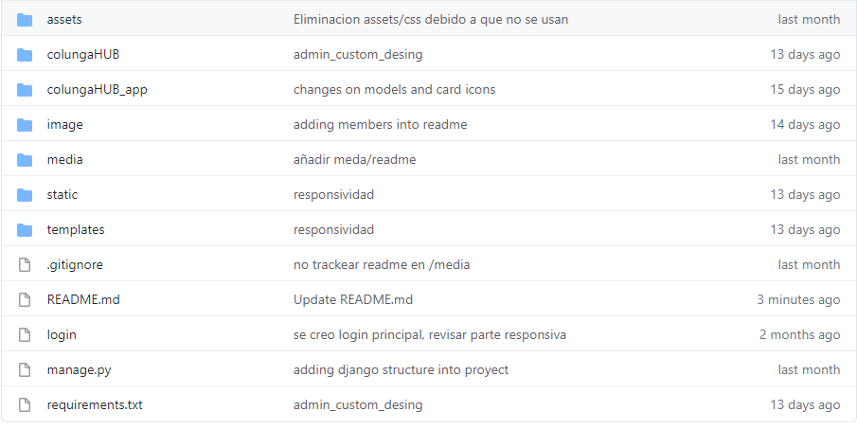

Para posteriormente tener los archivos del repositorio

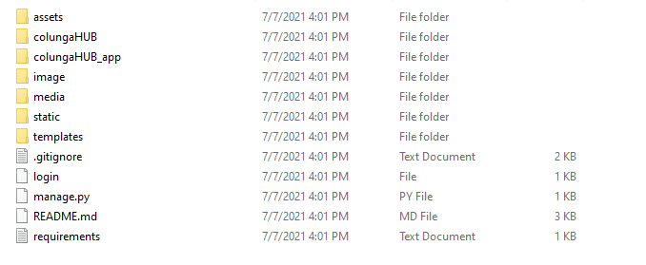

# 3. Instalar “requirements.txt”

Luego tenemos que instalar los requerimientos del proyecto para que funcione.

En la consola de comandos de windows (cmd) que se abre con la tecla **win+r** y escribiendo **cmd**, como en el ejemplo:

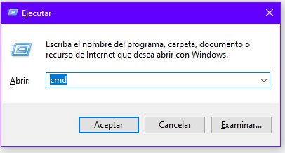

o también en Git Bash.

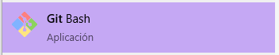

Cuando ya estemos en la consola tendremos que desplazarnos hacia la carpeta donde clonamos el repositorio.

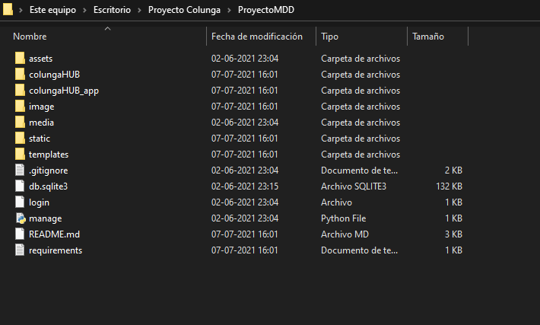

En mi caso es en esta ruta: **C:\Users\Joaquín\Desktop\Proyecto Colunga\ProyectoMDD**

ProyectoMDD es el repositorio clonado, entonces en la consola de comandos copiamos la ruta y escribimos en la consola:

**cd C:\Users\Joaquín\Desktop\Proyecto Colunga\ProyectoMDD**

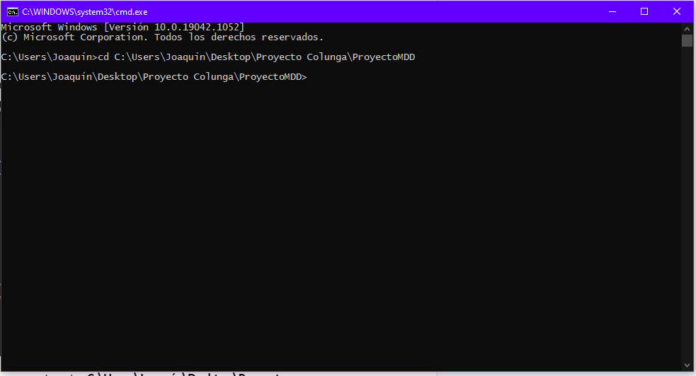



Así como está en lo seleccionado en blanco y presionamos ENTER.



A continuación instalaremos los requerimientos con:  
**pip install -r requirements.txt**



Finalmente presionamos ENTER y nos descargara lo que necesitemos para la página web.

# 4. Migraciones del server.

Antes de prender el server y ver la página tenemos que hacer algunas migraciones de la base de datos.

En la misma consola de comandos donde instalamos los requerimientos, en la misma ruta donde tenemos el repositorio clonado en: **C:\Users\Joaquín\Desktop\Proyecto Colunga\ProyectoMDD**en la consola escribimos: **python manage.py makemigrations**presionamos ENTER.



Luego escribimos: **python manage.py migrate**Presionamos ENTER



Se nos verá algo así.

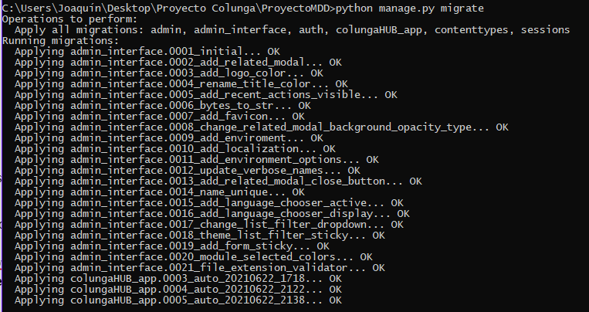

Ahora estamos listos para prender el server.

# 5. Despliegue de página.

Para hacer funcional la página hay que prender el servidor. Para esto tenemos que abrir la misma consola de comandos que abrimos antes en el lugar del repositorio clonado, en este caso en mi caso es: **C:\Users\Joaquín\Desktop\Proyecto Colunga\ProyectoMDD**y escribimos: **python manage.py runserver**



Se nos verá algo así:

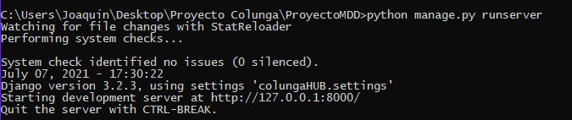

Para continuar nos vamos a esta página en nuestro navegador preferido: [**http://127.0.0.1:8000/**](http://127.0.0.1:8000/)

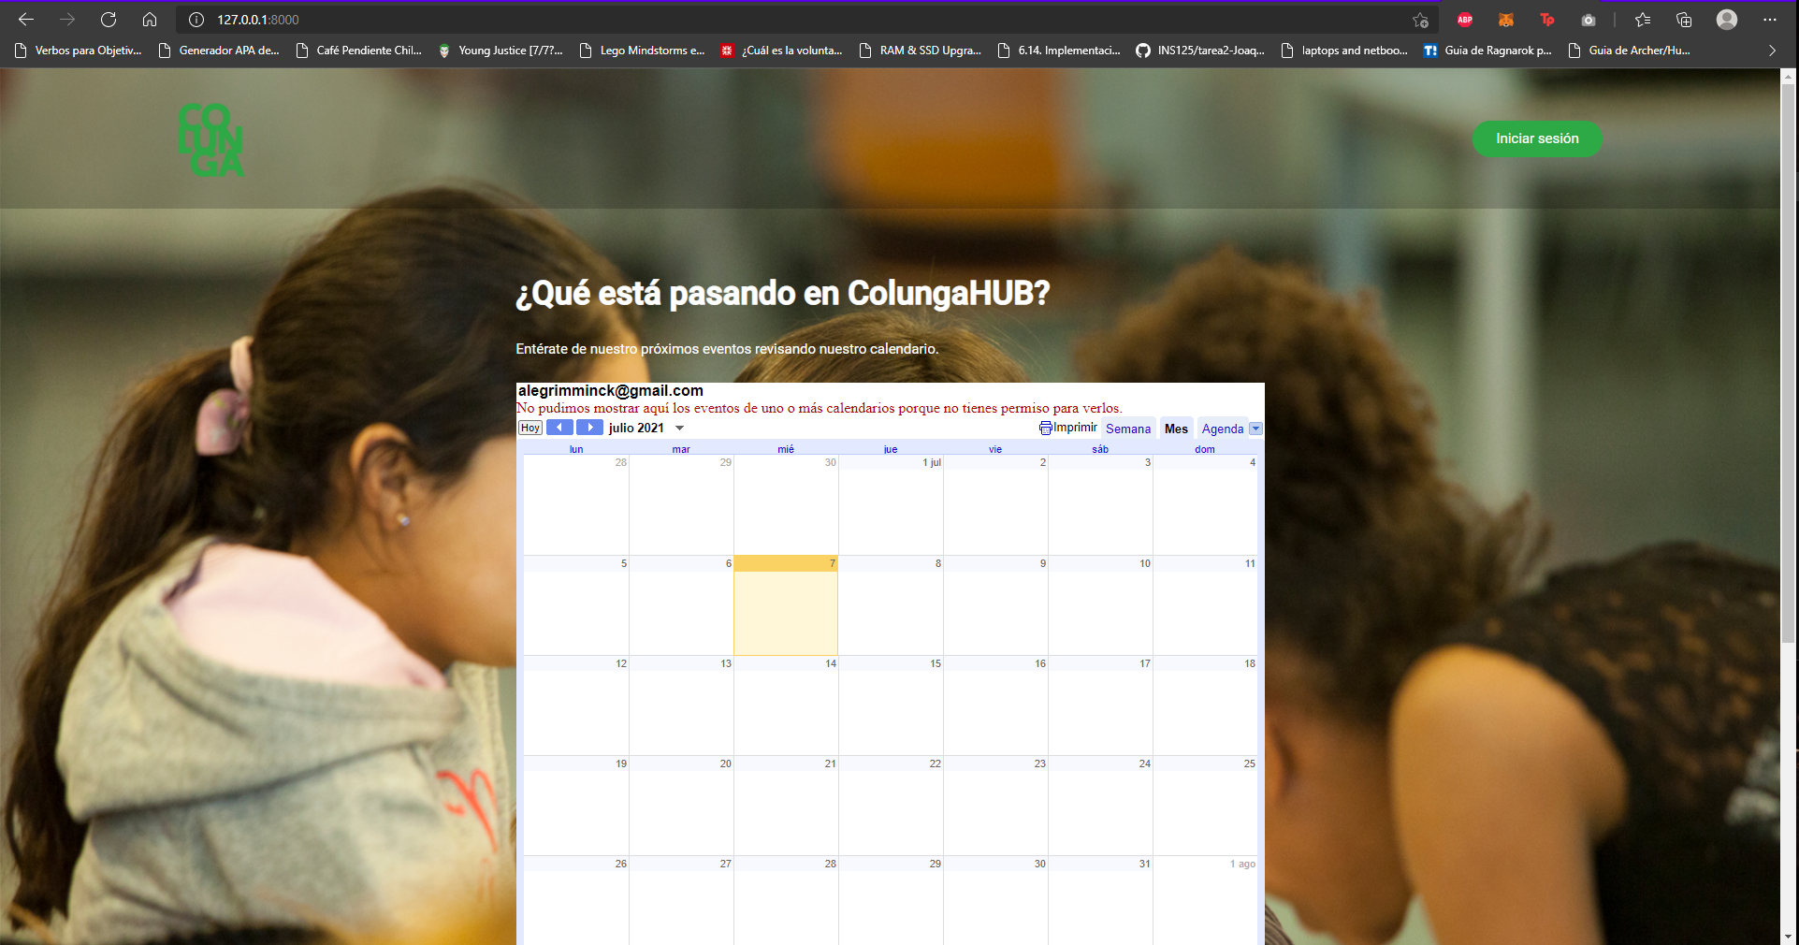

Ahora podremos visualizar la página.